材化学院实验室安全检查通报 24-25-2-11

2025 年 5月9日，实验室管理人员对科研实验室进行了安全检查，发现下述实验室有违反实验室安全管理规定的行为：
实验室 | 隐患描述 | 隐患照片 | 对应条款 | 整改完成时间/措施
敬德楼C505东 | 1.物品杂乱，废物品未清理 | 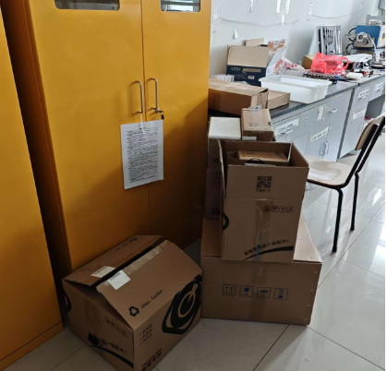 | 6.2.2 | 立整立改
敬德楼C507 | - 装有配制试剂、合成品、样品等的容器上标签信息明确，标签信息包括名称或编号、使用人、日期等。  - 试剂柜药品无清单 | 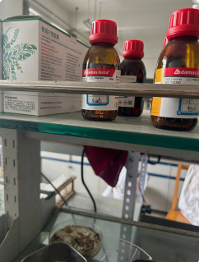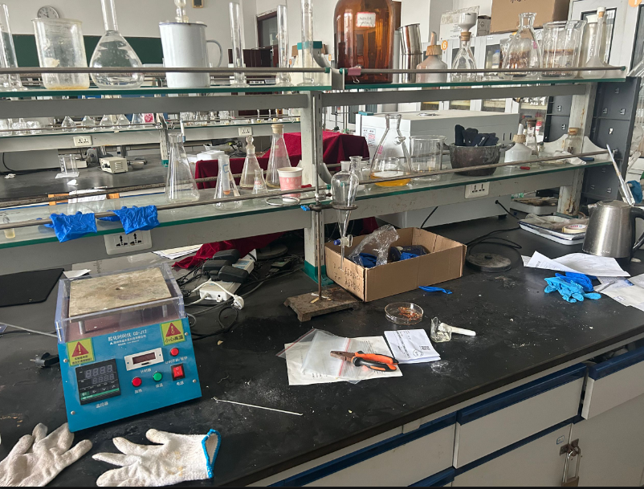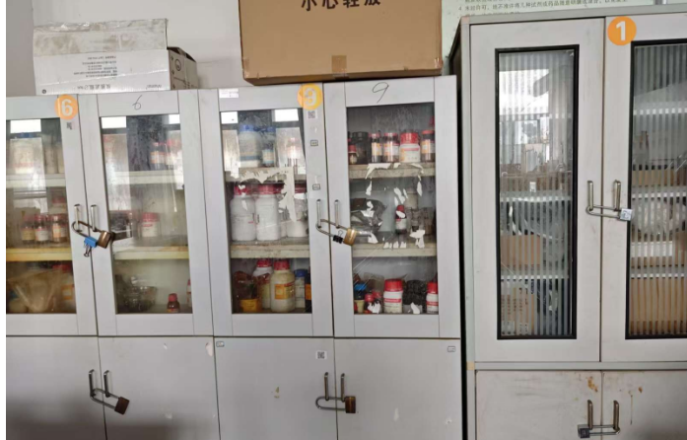 | 9.3.5  9.3.2 | 立整立改
敬德楼C509东 | - 无使用饮料瓶存放试剂、样品的现象，如确需使用，必须撕去原包装纸，贴上试剂标签。 | 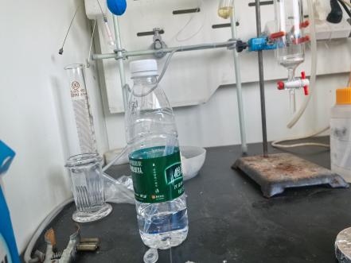 | 9.3.5 | 立整立改
格致楼B117 | 1.强酸强碱柜未上锁 | 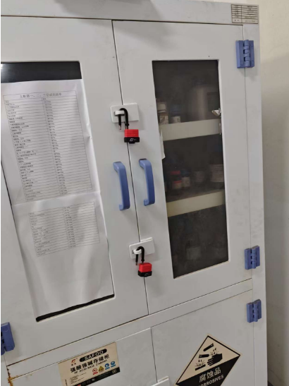 | 9.3.2 | 立整立改

